Ik ben een kind van God
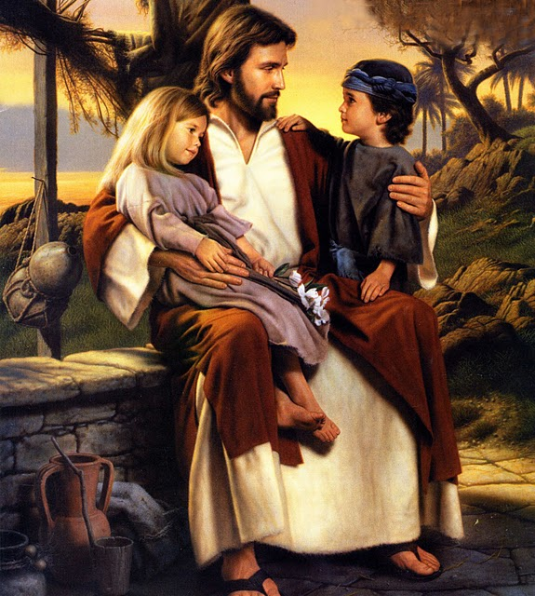
door Hem op aard' gebracht,
Hij heeft mij met een veilig thuis
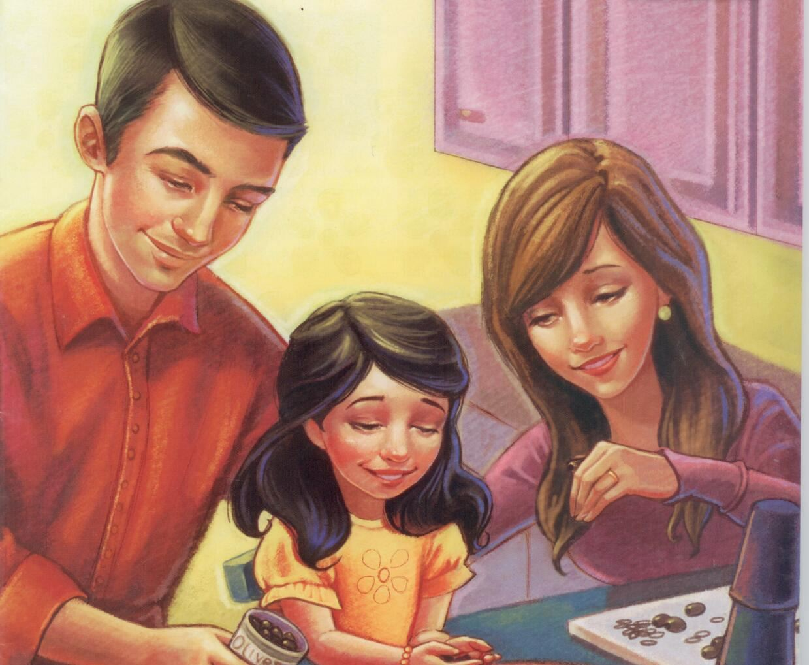
en ouders lief bedacht
Leid mij, help mij
blijf dicht bij mij
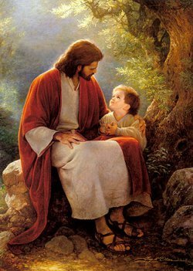
vraag ik hun steeds weer
leer mij al wat ik moet doen
dat ik
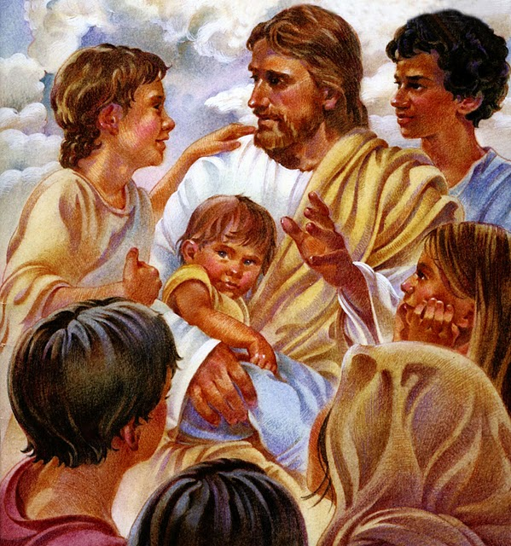
tot Hem wederkeer
Ik ben een kind van God
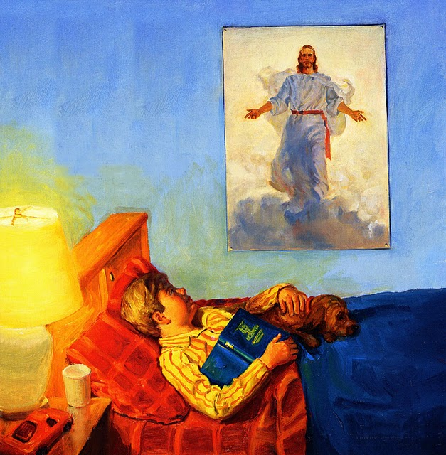
toch voel ik mij heel klein
begrijpen wil ik heel zijn plan
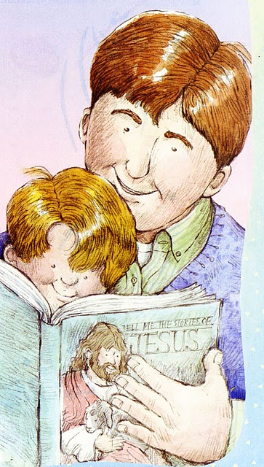
een voorbeeld
altijd zijn
Ik ben een kind van God

Hij geeft mij toch zoveel
als ik maar leer zijn wil te doen
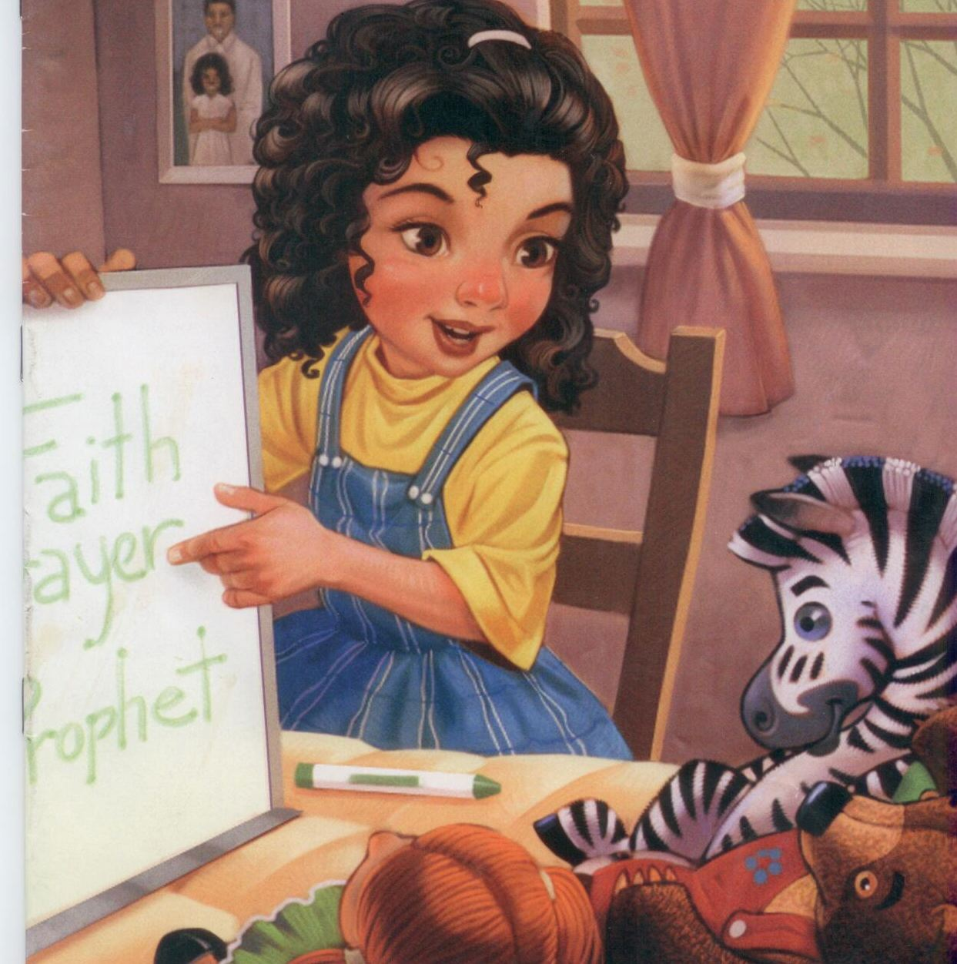
wordt zaligheid mijn deel
Ik ben een kind van
God
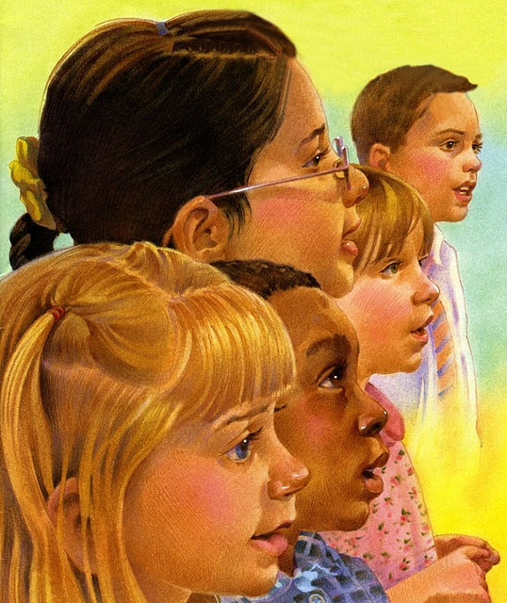
Hij is vaak heel dichtbij
Hij wil graag dat ik bij Hem kom
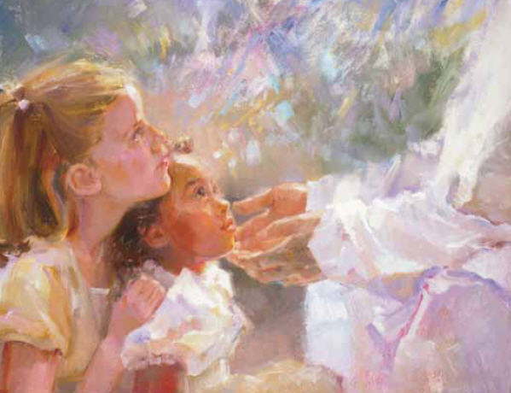
ja, eens verwacht Hij mij
De volgende paginas zijn de Descant
Ik ben een kind van God,
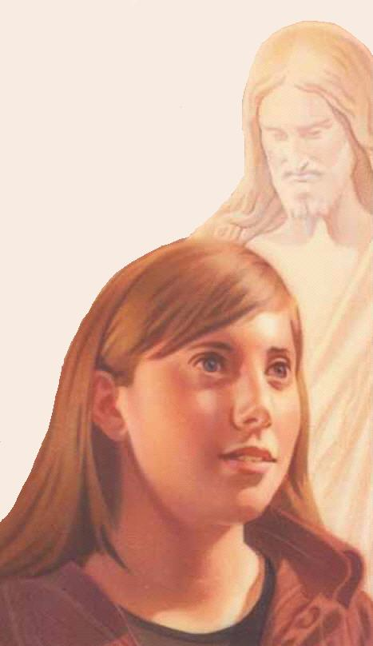
Hij geeft mij toch zo veel
als ik leer zijn wil te doen
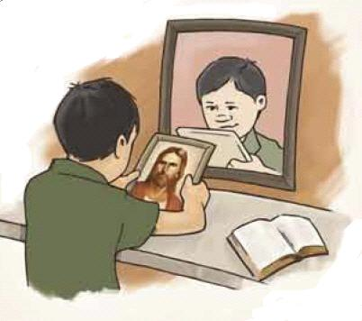
wordt zaligheid mijn deel
O, leid, help, blijf dichtbij

vraag ik hun steeds weer
leer mij wat ik moet doen
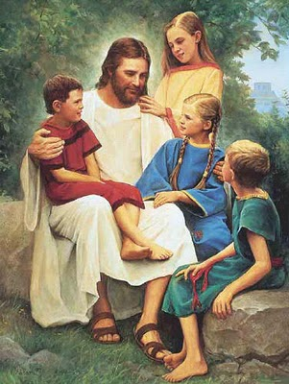
dat ik tot Hem wederkeer

